**Machbarkeitsstudie**

**Ehemaliges Pfarr- und Schulhaus in Nentershausen-Dens**

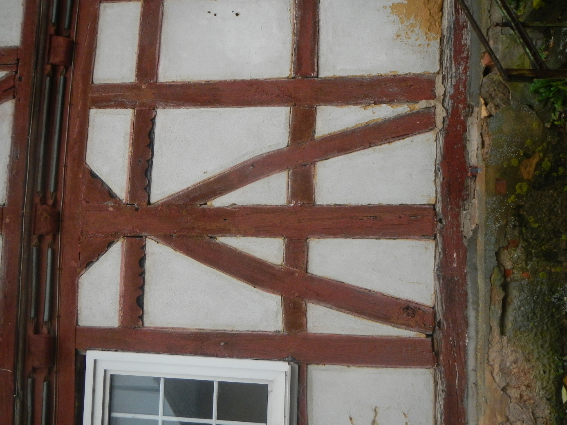

***Hessische Mannfigur mit gespreizten Beinen an der Traufe***

**Inhaltsverzeichnis**

**1.Ausgangspunkt und Beschreibung………………………….. 3 -8**

**2.Auftragsstellung…………………………………………………. 9**

**3.Stellungnahme zum vorliegenden Gutachten…………….. 9 -10**

**4.Sanierungsoptionen……………………………………………. 10 -11**

**5.Machbarkeitsstudien …………………………………………… 12 -23**

**5.1.Sicherung**

**5.2.Öffentliche Nutzung**

**5.3.Ferienwohnungen**

**5.4.Familienwohnung**

**5.5.Feuerwehrhaus**

**5.6.Ersatzbau**

**6.Bewertung der Machbarkeitsstudien 1-4……………………. 23**

**7.Bewertung der Machbarkeitsstudien 5-6……………………. 23 -25**

**8.Notsicherung………………………………………………………. 25**

**9.Anlagen**

**9.0. Pläne M : 100 Bestand**

**9.1. Kosten der Notsicherung**

**9.2. Kosten der mittelfristigen Dachsanierung**

**9.3. Abrisskosten**

**9.4. Abrissmoratorium**

**9.5. Statische Unbedenklichkeit**

**1.Ausgangspunkt und Beschreibung**

Das sehr prominent neben der Kirche des Dörfchens Dens gelegene Fachwerkhaus stammt aus der Mitte des 18. Jahrhunderts und steht unter Einzeldenkmalschutz. Der freistehende, zweigeschossige Bau diente zwischen den Jahren 1827 und 1969 als Schule und steht seit einiger Zeit leer. Zusammen mit dem aus den 70er Jahren stammenden Dorfgemeinschaftshaus, das wohl auf den Grundmauern der Pfarrscheune gebaut wurde bildet es zur Kirche einen dreiseitig umschlossenen Hof, der dem Ort eine besondere Aura gibt. Zusammen mit dem nördlich gelegenen Dreiseit-Hof, dessen Scheune aber bereits eingefallen ist, ergibt sich für Dens eine einmalige Dichte von Einzeldenkmälern, die alle in einer starken dörferbaulichen Beziehung zueinander stehen

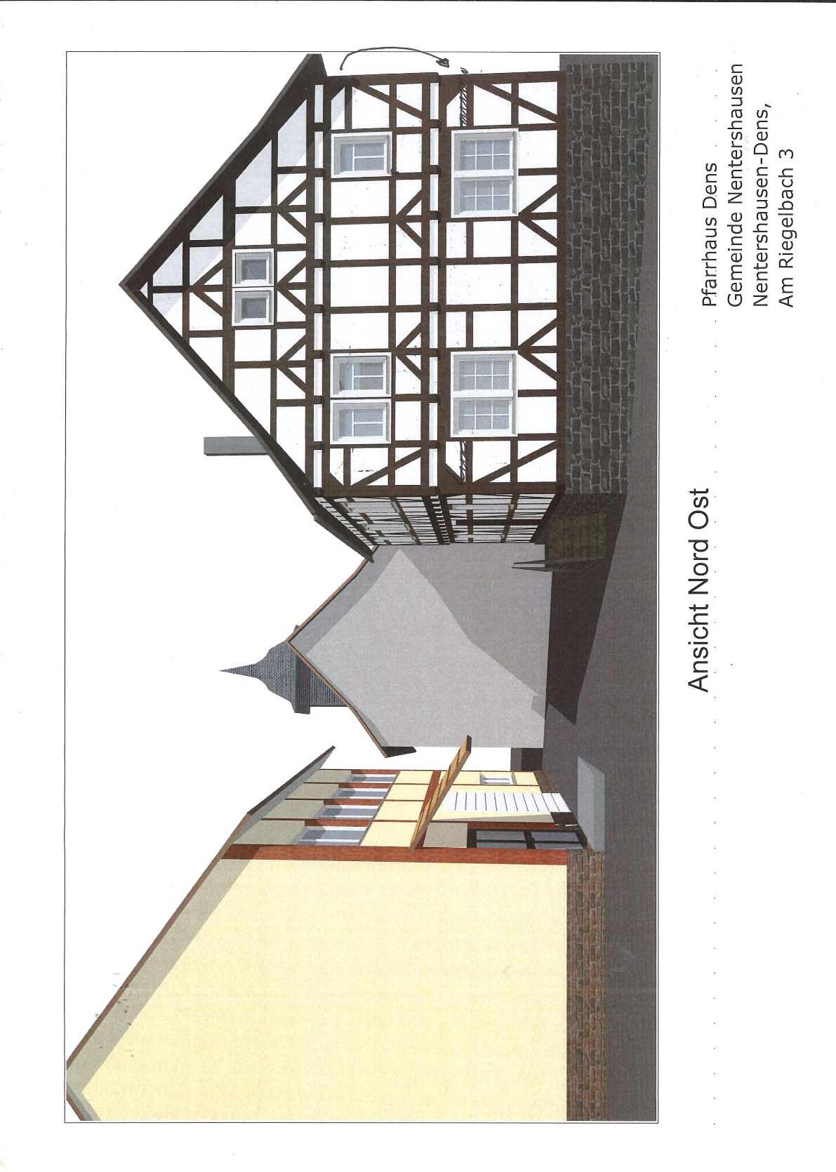

Das noch erhaltene Fachwerkhauptgebäude Am Riegelbach 4 korrespondiert mit dem ehemaligen Pfarr- und Schulhaus und bildet mit ihm zusammen ein Tor zum Kirchenweg

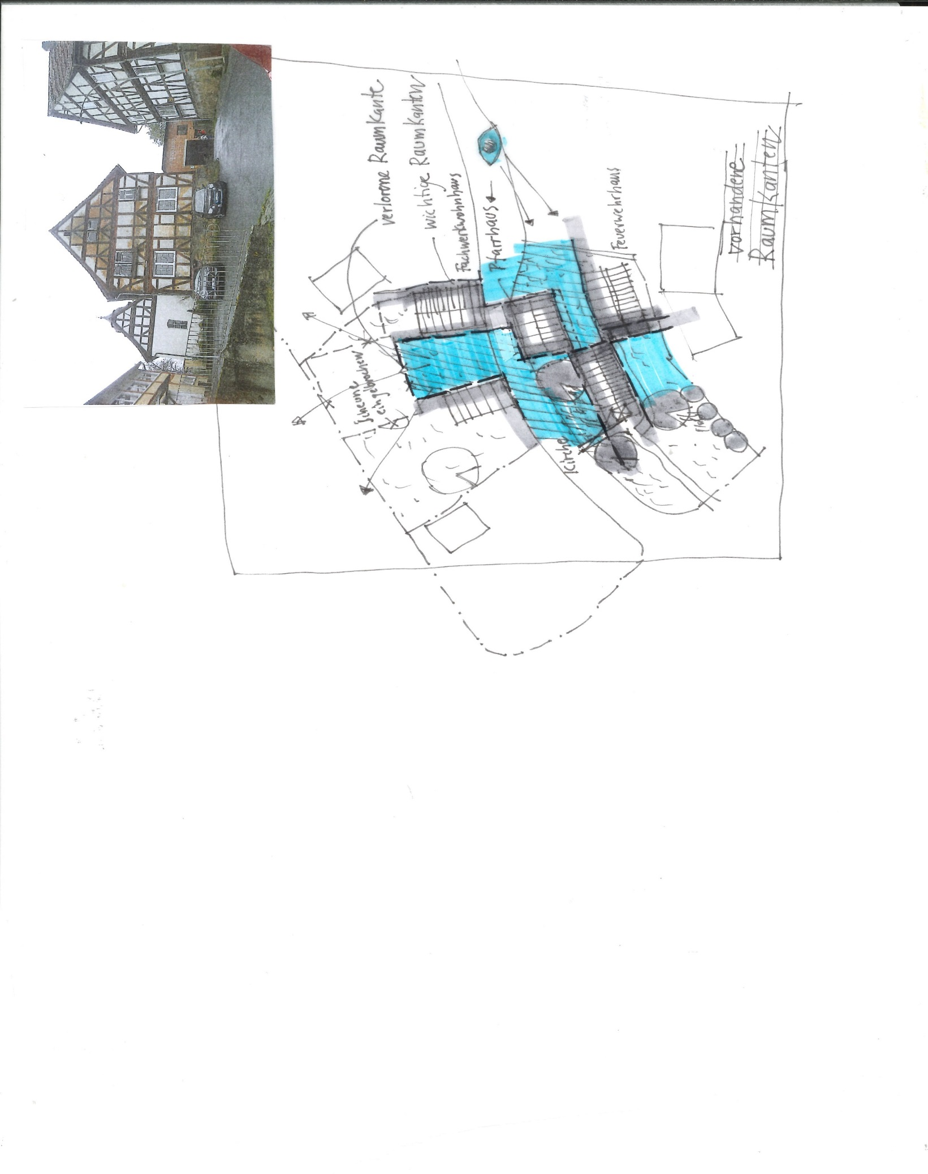

Pfarr- und Schulhaus

Feuerwehrhaus

Kirche

Am Riegelbach 4

***Vorhandene Raumkanten/Torwirkung***

Interessante Hessenmannfiguren prägen das Bild der Traufen, während an den Giebelseiten die „Donnerbesen“ dominieren (zwei spiegelbildlich angeordnete Streben in der Brüstung). In der Art wir der Hessenmann um die Ecke gezimmert ist und in ein anderes Fachwerkbild mit den Donnerbesen übergeht ist ein besonderer Kunstgriff, der einmalig in Dens vorkommt. Das Bild der Donnerbesenfassade mit den umschließenden halben Männern ist von prägnanter Grafik, aber gleichzeitig etwas verspielt.

***Giebelfassade Nordost***

Giebel/Trauf-

umschlag

Giebel/Trauf-

umschlag

Giebel-Muster

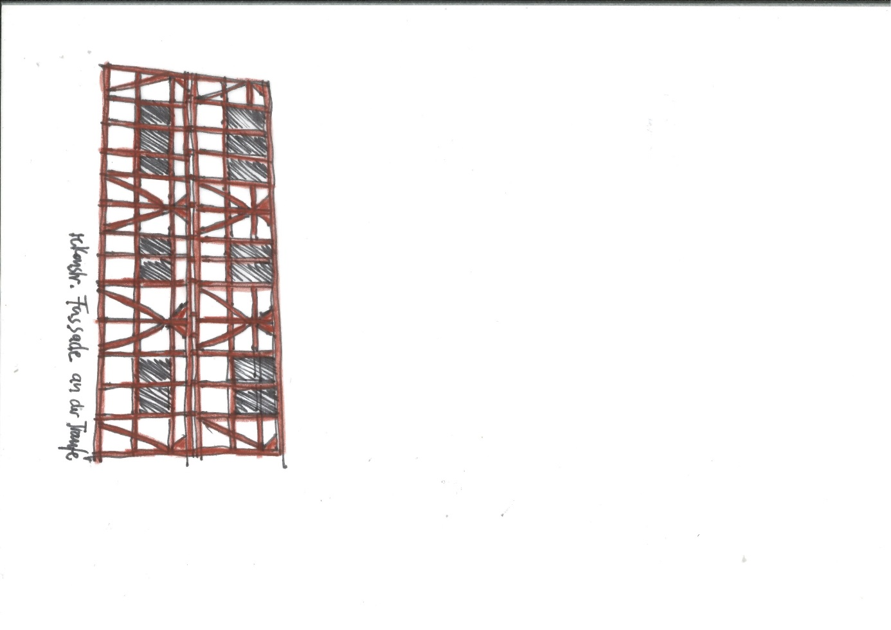 **Traufseite Nordwest**

Ebenso scheinen die Hessenmänner an den Traufseiten durch die leichte Krümmung der unteren Streben ein wenig zu tanzen, wobei jeweils ein Hessenmann an der Ostseite wegen eines Doppelfensters geändert wurde. Bis auf ein Feld sind die Traufseiten symmetrisch gestaltet, vorhandene Fenster, die den Schulsaal belichtet haben wurden zugemauert und sollten wieder geöffnet werden.

***Tanz der Hessenmänner***

 ***Figur der Donnerbesen***

„Glockenspiel“

Abfolge der Donnerbesen

Die gegenüberliegende Giebelseite nach Norden ist durch die Höherlegung der Schwelle und eine etwas willkürliche Fensterstruktur nicht so bildhaft.

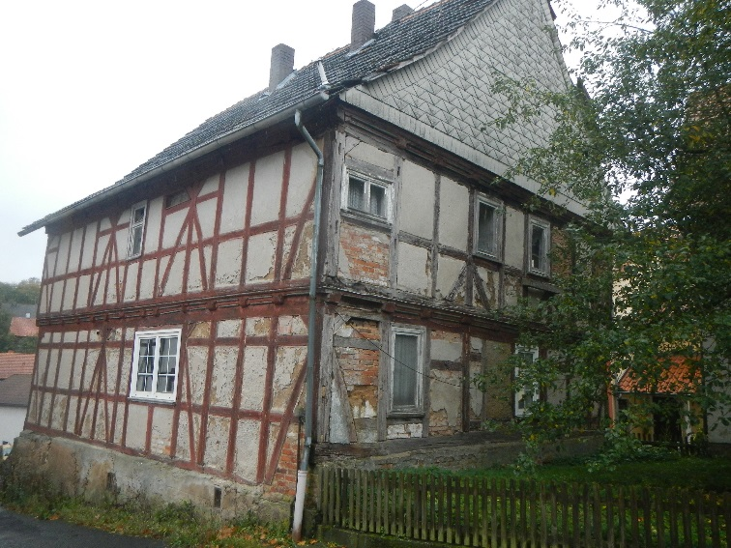 ***Giebelseite Südwest***

Die Struktur der zweimal geträgerten Hauskonstruktion ist als „Kölner Decke“ vollständig erhalten und durch spätere Umbauten wenig gestört. Auch im Obergeschoss ist die Dreiteiligkeit der Hausstruktur klar erkennbar und durch bestehende Fachwerkwände geformt. Durch die vollständige Verputzung der Decken wird dieselbe als feuerhemmend eingestuft und kann daher zum Brandschutz beitragen

Deckenbalken

***Deckenspiegel Tragstruktur***

Unterzug

Unterzug

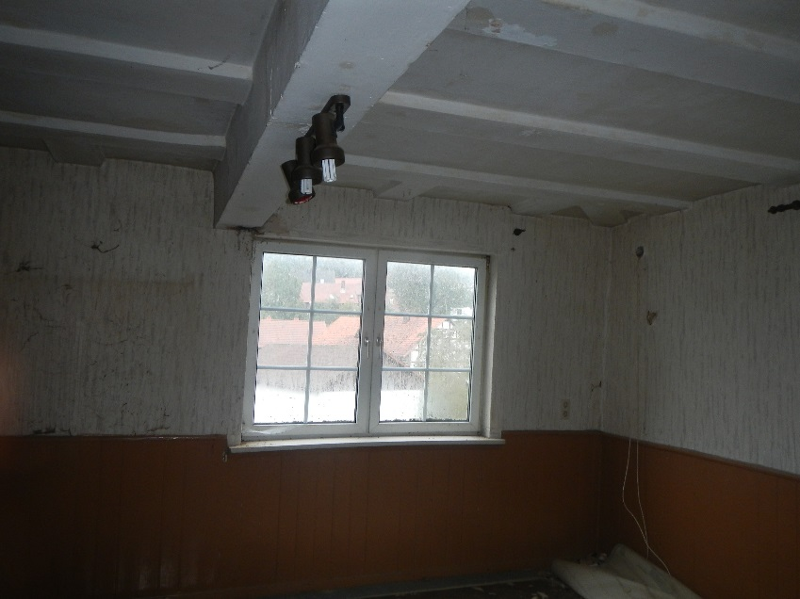 ***Kölner Decke vollständig erhalten***

Man kommt über eine etwas eingefallene zweiläufige Sandstein-Treppe in die Eingangsdiele, von der die linken und rechten Räume der äußeren Bünde erschlossen werden.

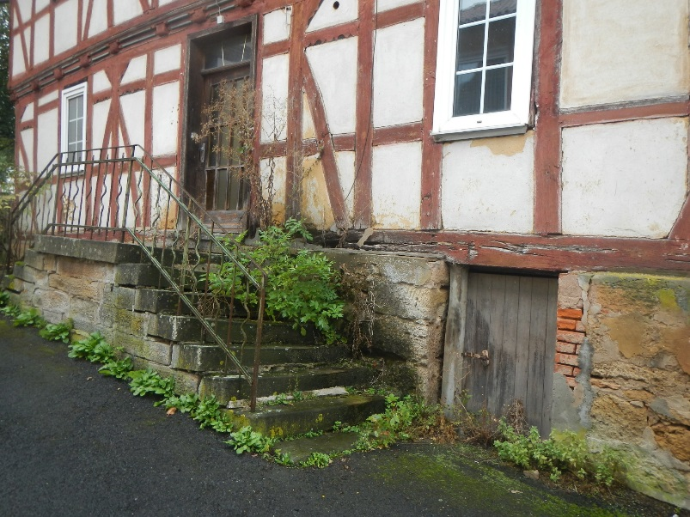***Sandsteintreppe sanierungsbedürftig***

Die Fensterstruktur ist im Erdgeschoss geändert, ohne dass das Fachwerk überformt wurde .Zum Zwecke eines größeren PVC-Fensters wurden lediglich im Erdgeschossgiebel und an der Traufseite Pfosten in Fensterhöhe rausgeschnitten. Der Rückbau in das ursprüngliche Fachwerkbild ist mit einfachen Mitteln zu bewerkstelligen. Andere Holzfenster wurden im Erdgeschoss durch PVC-Fenster mit Sprossen in Aspik ersetzt. Im Obergeschoss befinden sich noch die älteren T-Sprossen-Holzfenster, die an der Wetterseite in einem schlechten Zustand sind.

In den Sockel des Hauses wurde an der Westseite eine Grabsteinspolie aus Sandstein von 1647 eingebaut, die sicher von der Nutzung als Pfarrhaus herrührt.

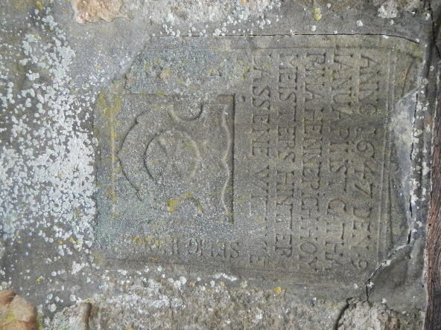 ***Grabstein von 1647***

**2.Auftragsstellung:**

Durch eine Machbarkeitsstudie soll ergründet werden, wie die Zukunftsaussichten des Gebäudes angesichts des vorliegenden Schadensgutachtens sind. Dabei wurden die aufgelisteten Schäden nochmal vor Ort mit dem Gebäude verglichen. Hierbei wurde festgestellt, dass das Schadensgutachten von vorneherein sehr tendenziös angefertigt wurde. Schon auf Seite 3 des Gutachtens heißt es im 2. Absatz: Nutzungsziel. „ *Aufgrund der nicht durchgeführten Sanierungsmaßnahmen und der damit verbundenen Ruinenstruktur, ist ein Erhalt des Wohnhauses im Rahmen des „Zumutbaren“ nicht mehr möglich. Das Haus, mit teilweiser Möblierung, ist schon seit Jahrzehnten nicht mehr bewohnt und kann ohne umfangreiche Sanierung nicht mehr einer Nutzung, auch gesellschaftlicher Art, zugestellt werden.“*

**3.Kurze Stellungnahme zum Gutachten:**

Ein Schadensgutachten des Sachverständigenbüro Deutsch listet enorm viele Schäden auf, sodass dieser zum dem Schluss kommt, das Haus abzureißen. (vom 27.6.2022)

Bei einer Besichtigung am 20.10 2023 der angeblichen „Ruine“ konnte vom Verfasser, der seit 40 Jahren als Architekt in der Denkmalpflege tätig ist und schon hunderte ähnlicher Häuser saniert hat, kein solches Urteil verifiziert werden. Alle Räume waren freizugänglich, außer einem kleinen Teil in der Dachebene, die durch ein punktuelles Loch in der Dachdeckungsebene stark geschädigt ist. Hingegen wurde sofort die hohe Wertigkeit des Einzeldenkmals bezüglich Fachwerkstruktur, Fachwerkbild, historische Aufteilung und Erschließung und die dörferbauliche Stellung an der Kirche erkannt. Gerade die Überlagerungsgeschichte Pfarrhaus/Schulhaus prägt den einmaligen Charakter dieses Hauses, das sich im äußeren einerseits in die dörflichen Fachwerkbilder von Dens einreiht, aber andererseits ein sehr spezifisches Fachwerkbild aufweist, das spielerisch mit der Tradition umgeht.

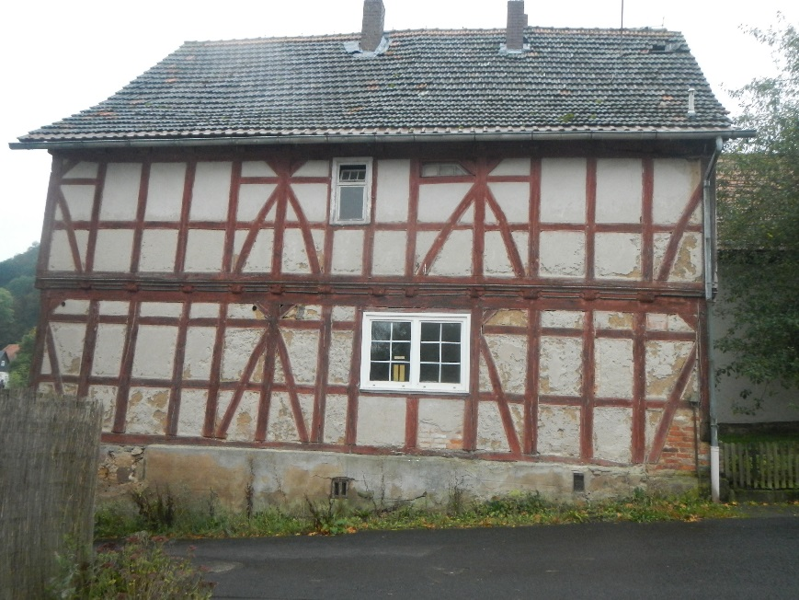 ***Nordwestfassade***

Es ist doch geradezu selbstverständlich und eine Binsenweisheit, das solch leer stehenden Häuser einer umfangreichen Sanierung bedürfen. Dies als Todesurteil schon gleich an den Anfang eines Gutachtens zustellen und gar die „*teilweise Möblierung*“ noch als Nachteil darzustellen, ist nicht vermittelbar.

Nach dem Studium des Gutachtens und dem Vergleich mit dem „Corpus delicti“ ist festzustellen, dass z.B. aufgrund einer einzigen Untersuchung innerhalb der Decken auf die ganze Holz-Deckenfläche geschlossen wurde. ( S. 19 „*älterer Fruchtkörper*“, Abb. 19 -21). Meist lässt sich der Hausporling, insbesondere ältere Pilze von der Konstruktion oberflächig abnehmen, ohne dass es zu tieferen Schäden in den Balken geführt hat. Ebenso wurden die Rostanteile der Stahlträgerkonstruktion der Kellerdecke pauschal hochgerechnet, obwohl über die Hälfte der Stahlträger ganz wenige Schäden aufweisen. Unabdingbar ist die Einstellung der weiteren Nässeeinwirkungen in das Gebäude, d.h. Schließung der Dachflächen und Überstände, in denen Feuchtigkeit eindringen kann. Dies hätte bereits vor Jahren geschehen müssen, mit jedem Jahr wird der Aufwand einer Sanierung größer. Wobei es keine Rolle spielt, welche Nutzung angestrebt wird.

**4.Sanierungsoptionen**

**Grundlegende Sanierung**

**Egal, welche Nutzung (auch keine Nutzung) ansteht, sind akut grundlegende Sanierungsmaßnahmen notwendig:**

**-Sanierung der Dachdeckung im Bereich der „Löcher“ ( sehr dringend)**

**-Anschuhen fauler Sparren im Bereich der Südwestecke und Südostecke ( sehr dringend)**

**-Anschuhen von Deckenbalken im Bereich der Südwestecke und Südostecke ( sehr dringend)**

**-Sanierung der faulen Schwellen , bzw. Austausch ( dringend)**

**Abhängig von einer Nutzungsentscheidung wären folgende Sanierungen:**

**-eingehende Untersuchung der Küchendecke->Entscheidung zur Sanierung**

**-Sanierung und Neuaufbau der Eingangstreppe aus Sandstein**

**-Sanierung der Kellerdecken, Auflager und Einschübe**

**-Eingehende Untersuchung der Holzbalkendecken 🡪Entscheidung zur Sanierung**

**-Punktuelle Sanierung am Außenfachwerk mit Verwendung von Zweithölzern**

**5.Machbarkeitsstudien**

**Zur Nutzung des Gebäudes werden 5 grundsätzliche Szenarien untersucht**

1. **Sanierung des Gebäudes und Sicherung , damit es keinen weiteren Schaden nimmt und Konservierung für zukünftige Zeiten**
2. **Umbau als öffentliche Vereinsheim, Senioren- oder Jugendraum, etc……**
3. **Umbau als Ferienhaus mit 2 Ferienwohnungen**
4. **Umbau als Wohnung für eine 4-5 köpfige Familie mit Zupacht der Kirchenfläche im Norden oder gegenüber auf dem Hof**
5. **Umbau als Feuerwehrgerätehaus mit Erhaltung großer Teile des Obergeschosses, Vereinsheim**
6. **Totalabriss mit modernem Ersatzbau mit kleiner Freifläche. Nutzung als Ferienhaus oder Vereinshaus.**

**5.1.Sanierung des Gebäudes und Sicherung**

**Um das Gebäude für eine spätere Nutzung zu erhalten, sollten die wichtigsten Sanierungen in Angriff genommen werden, damit keine weiteren Wassereintragungen gibt. Diese Lösung ist die Mutter aller folgenden Nutzungen. ( siehe oben: akute Sanierungsarbeiten). In der Anlage 1 sind die Kosten der akuten Sanierungsarbeiten erfasst.**

**5.2. Umbau für eine öffentliche Nutzung**

**öffentliches Vereinsheim, Senioren- oder Jugendraum, sowie weitere Nutzungen. Im derzeitig beschleunigten Wandel der gesellschaftlichen Randbedingungen sind folgende Umnutzungen denkbar, gerade im Zusammenhang mit dem bereits bestehenden Dorfgemeinschaftshaus auf der anderen Seite des Hofes:**

* + - * 1. Freizeitorganisation und Bereitstellung eines Mittagtisches für SeniorInnen und anderen Personenkreise, die eine gewisse Betreuung bedürfen
        2. Arbeiten und Freizeitaktivitäten mit Geflüchteten und Asylsuchende und ihren Familien
        3. Mutter/Vater-Kind Aktivitäten
        4. Jugendraum
        5. Kulturschaffende brauchen Räume für Ateliers und Ausstellungsmöglichkeiten
        6. Co-Working Räume/Homeoffice für Menschen, die daheim dafür keinen Platz oder keine Ruhe haben
        7. Freie Gruppen
        8. Übernachtungsmöglichkeiten für Fahrradfahrer, Wanderer, Pilger.
        9. Lebendiges Heimatmuseum, Bewahrung von Bräuchen und Riten

**Beschreibung der Umbaumaßnahmen:**

Die vorliegende Gebäudestruktur wird im Grundsatz beibehalten, vorhandene Wände genutzt und neue leichte Trennwände eingezogen. Im EG werden ent= sprechend der derzeitigen Aufteilung ein großer Saal an der Südseite und ein kleinerer Saal an der Ostseite eingerichtet. Beide Säle kann man bei Bedarf auch zusammenschalten. Die dienenden Räumlichkeiten, wie Toiletten, Küche und Thekenraum befinden sich an die Nordseite. Über ein Podest Lift auf die Eingangs= plattform, breite Türen und einem BehWC ist der Erdgeschossgrundriss barrierefrei gestaltet, was z.B. bei dem Dorfgemeinschaftshaus nicht der Fall ist. Die kombinierte Nutzung des BehWC auch als Damentoilette hat sich in den letzten Jahren als praktikable und ressourcensparende Variation durchgesetzt. Im OG finden ein großer und ein kleinerer Vereinsraum Platz, die jeweils die äußeren Bünde des Fachwerkhauses besetzen. In der Diele sind die notwendigen Lager- und Abstellräume den Vereinsräumen zugeordnet. Alternativ dazu wären hier oben auch Co-Working-Arbeitsplätze (nicht barrierefrei) möglich. Die Toiletten des Erdgeschosses können mitbenutzt werden. Das Dachgeschoss bleibt unausgebaut.

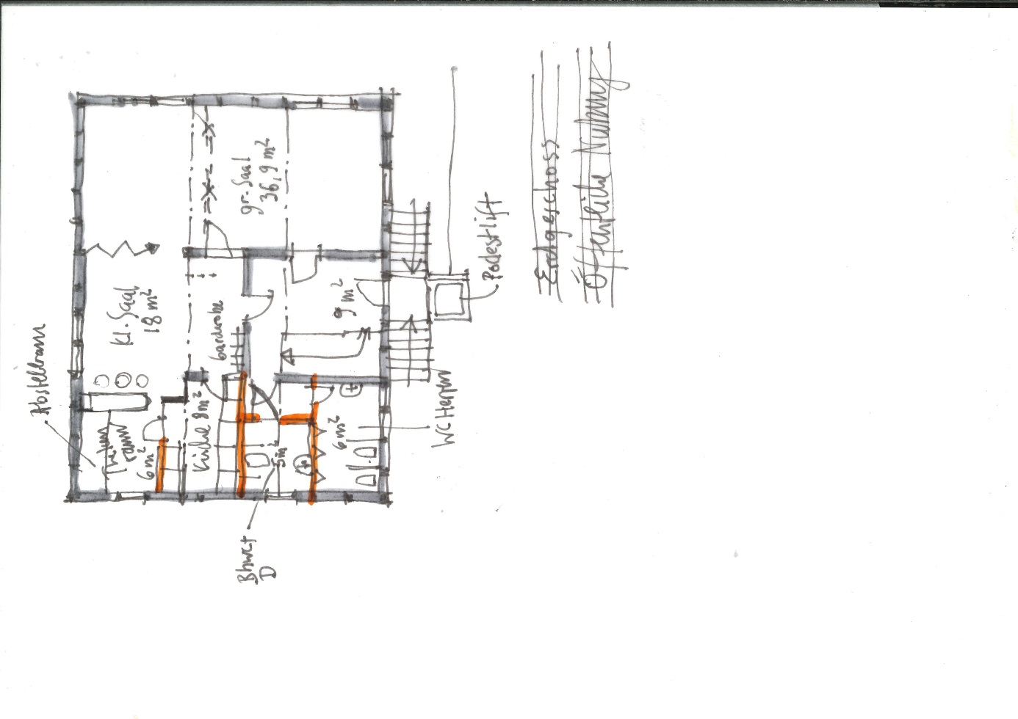***Erdgeschoss öffentliche Nutzung***

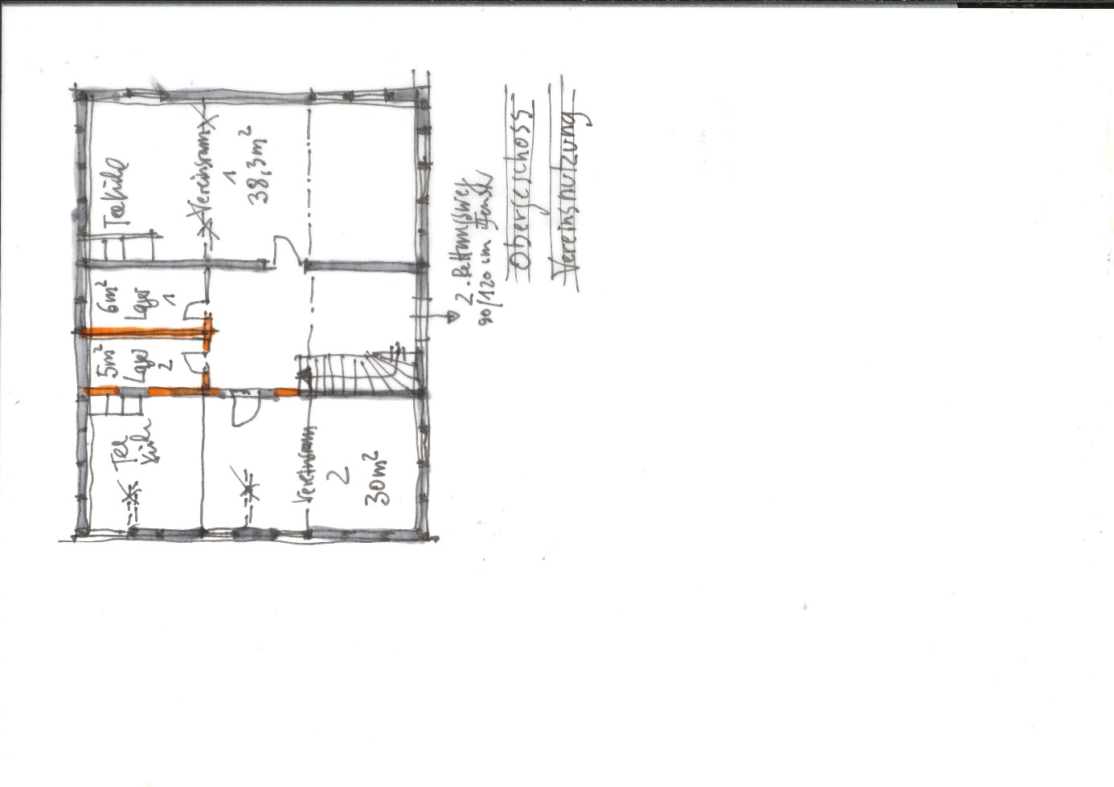 ***Obergeschoss Öffentliche Nutzung***

**Technische Angaben:**

-Beibehaltung und ggfls. Sanierung der vorliegenden Tragstruktur

-Abriss von nichttragenden Wänden

-Außendämmung mit Holzverschalung bei nicht sichtbaren Fachwerkwänden

-Innendämmung mit Weichfaserplatte und Putz bei sichtbaren Fachwerkwänden

-Dämmung der obersten Geschossdecke mit mind. 20 cm diffusionsoffener Dämmung und Nut- und Federschalung

-Einbau von weiteren notwendigen Fenstern in die Fachwerkstruktur und Rückbau der PVC-Fenster mit Einfügung von Fachwerkbalken

-Überprüfung der Decken, ev. Abschliff der Dielen

-Einbau einer Zentralheizung ( Keller) und Sanierung eines Kamins

**5.3.Umbau zu einem Ferienhaus mit zwei Ferienwohnungen.**

**Die Suche nach einem idyllischen Fleck Erde kann durchaus in Dens liegen, in dem hügeligen Sontraer Bergland, durch das das Flüsschen Maßholderbach sich schlängelt. Auf einer Anhöhe mit der Kirche zusammen auf 320 m Höhe könnte ein Ferienhaus entstehen, dem das Etikett „Erholen im Denkmal“ anhaftet. In einem Umkreis von 50 km sind mannigfaltige kleine Ferienräume zu erkunden, insbesondere ist die ehemalige Zonengrenze ein besonderes Highlight für Expeditionen.**

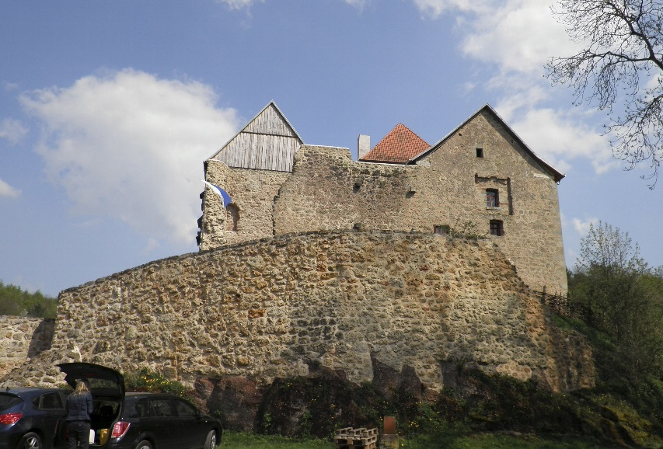

***Burg Tannenberg/Nentershausen***

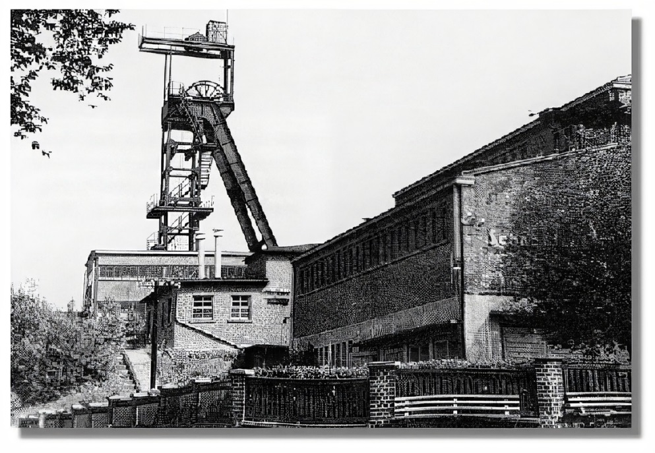

***ehemaliger Bergbau im Richelsdorfer Gebirge***

**Beschreibung der Umbaumaßnahme:**

In den bestehenden Grundrissen werden die beiden Ferienwohnungen jeweils im Erdgeschoss und im Obergeschoss unterbracht. Während die Schlafräume am Ostgiebel platziert werden mit kleinem Du-WC, soll ein offener Koch-, Ess- und Wohnraum an der Westseite den Hauptaufenthaltsraum aufnehmen. Zusätzlich sind noch 2 kleine Kinderzimmer an der Nordseite möglich. Über ein Podest Lift wäre die untere Wohnung barrierefrei zu erreichen. Ein Kinderzimmer müsste dann zu einem Beh. Bad umgebaut werden. Bei dem Umbau zum Ferienhaus wird der Charakter des Denkmals gewürdigt werden, um für den Ruhe und Erholungssuchenden die Besonderheiten der Fachwerkbauweise oder der dörferbaulichen Zusammenhänge „by the way“ nahe zu bringen. Ein zusätzlicher Gewinn wäre, wenn die Freifläche hinter der Kirche dazu gepachtet werden könnte, um dem Erholungssuchenden auch vor Ort Freiräume zu geben.

**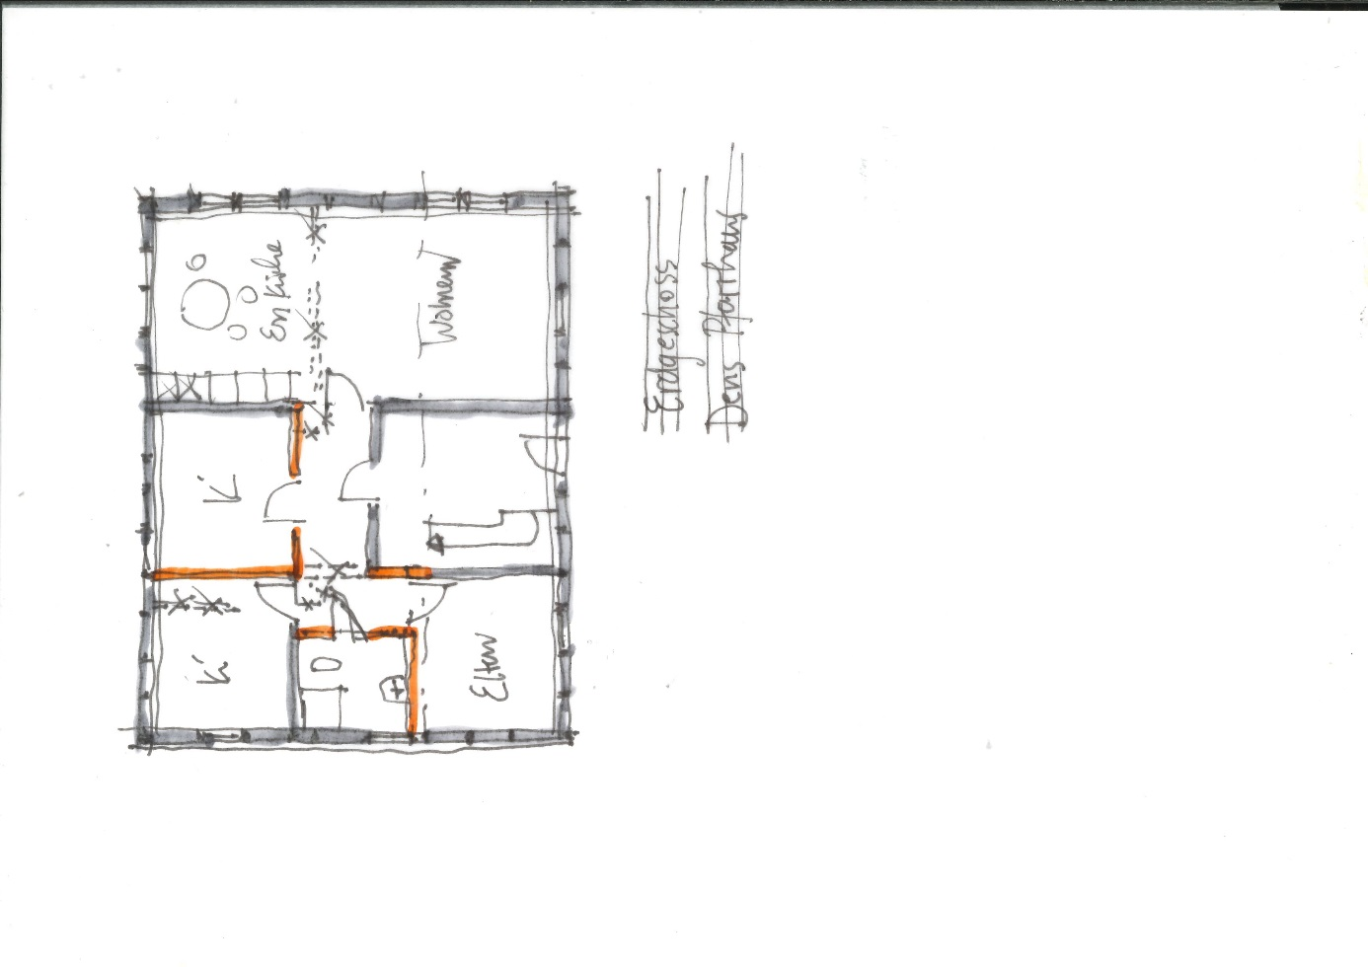*Erdgeschoss Ferienwohnung***

**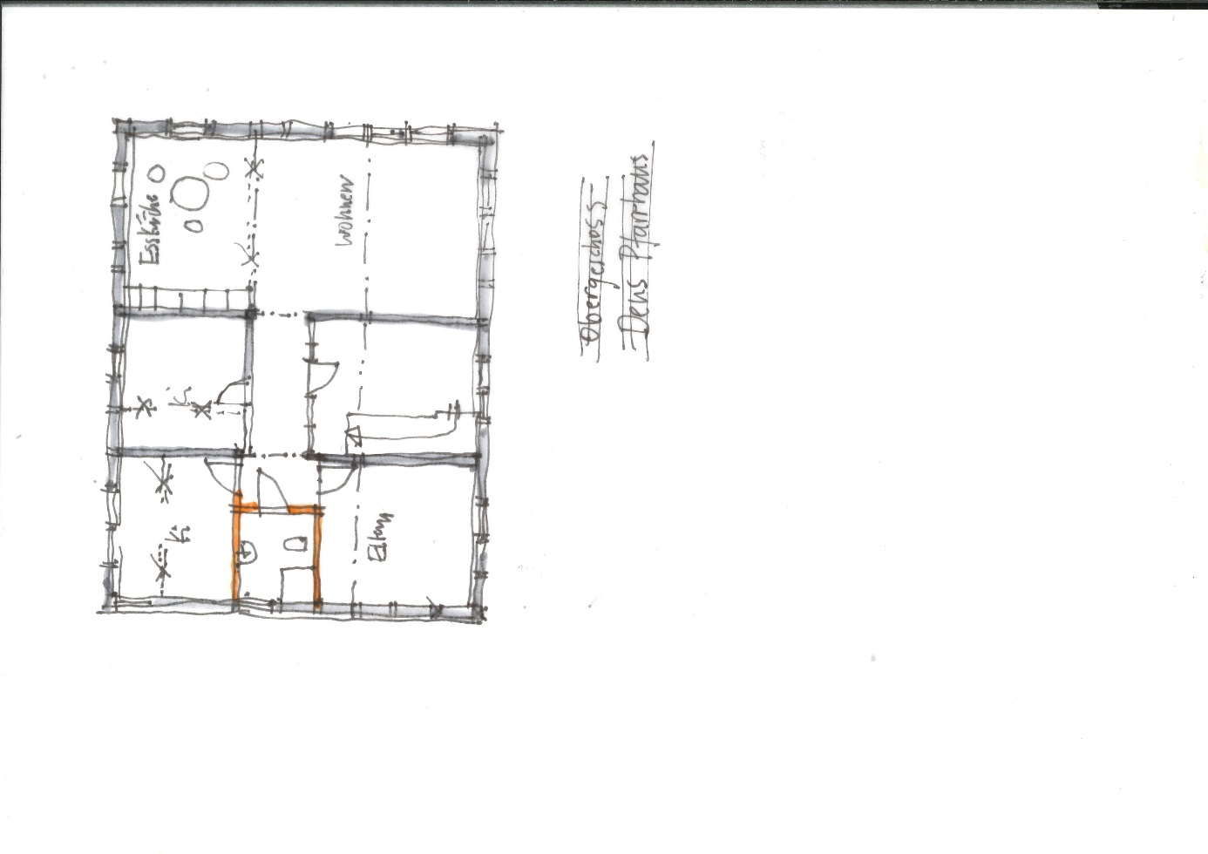*Obergeschoss Ferienwohnung***

**Technische Angaben: wie bei Sanierungslösung nr.2)**

**5.4.Umbau zu einer Wohnung**

**für eine 4-köpfige Familie oder einer Wohngemeinschaft mit 3 Bewohnern. Wegen der fehlenden Außenfläche wäre es notwendig z.B. von der Kirche oder vom Nachbar Flächen pachten zu können**.

**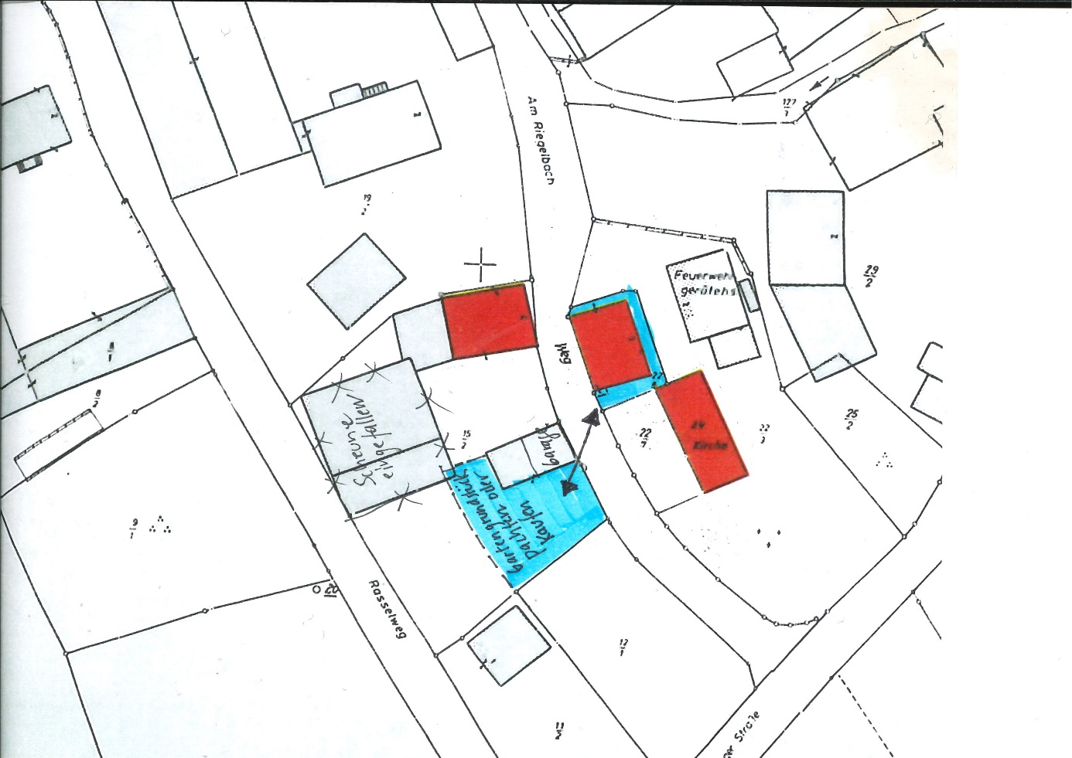 *zu Pachtende Fläche***

**Beschreibung der Umbaumaßnahme:**

Der Hauptwohn-und Essraum wird an der Westseite untergebracht, der direkt von der mittigen Diele zu erreichen ist. Hinter der Diele liegt die zum Essraum offene Küche, aber sie ist nicht direkt vom Wohnraum einsehbar. An die Seite zum Treppenhaus soll ein Kamin mit Holzofen den Wohnwert steigern und zu einer Reduzierung der Heizungsleistung beitragen.

Im nördlichen Bund werden Hauswirtschaftsraum, ein Gäste-WC mit Dusche und ein Büroraum eingebaut, der auch als Gästezimmer benutzt werden kann.

Im Obergeschoss werden von einer großzügig angelegten Diele die drei Schlafräume eingerichtet, die alle etwa dieselbe m2 –Zahl aufweisen. An der Nordostecke liegt das gemeinsame Bad.

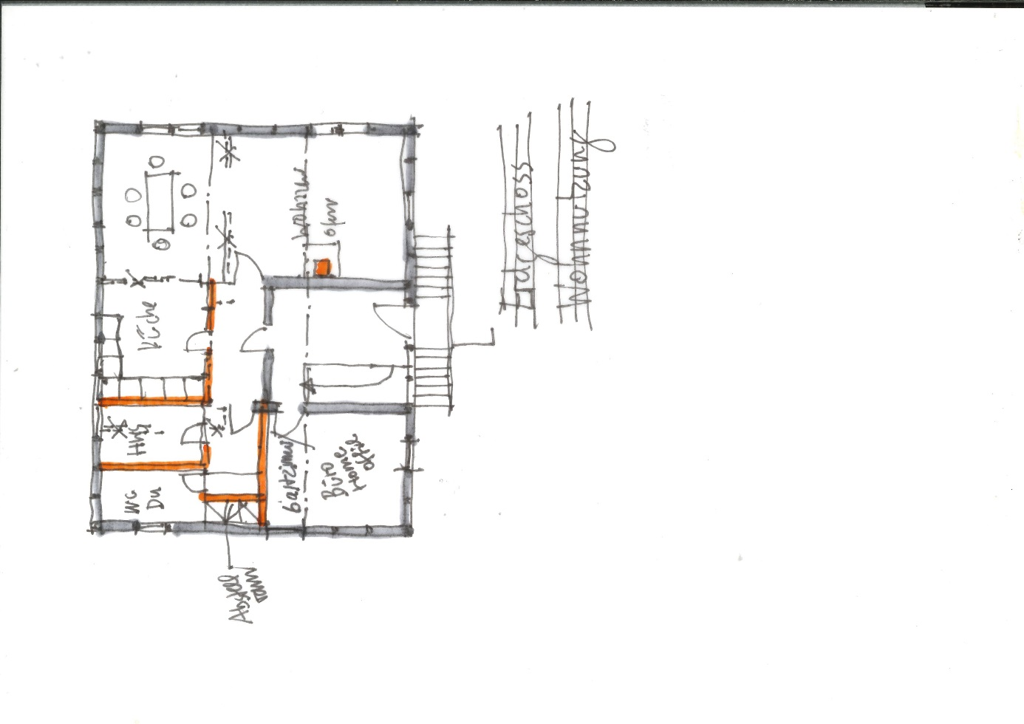***Erdgeschoss Wohnnutzung***

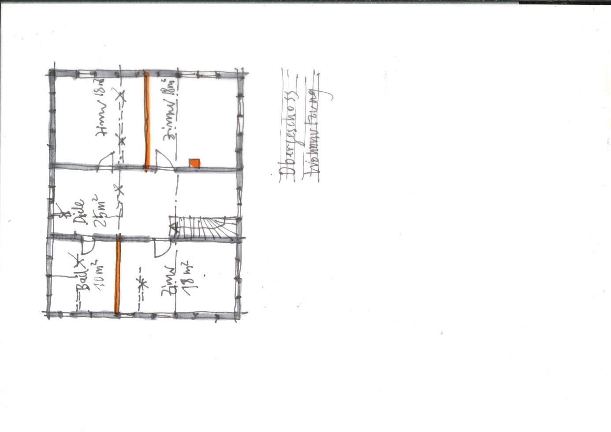***Obergeschoss Wohnnutzung***

**Technische Angaben : wie bei Sanierungslösung Nr.2**

* 1. **Umbau zu einem Feuerwehrhaus mit Feuerwehrgarage.**

Im derzeitigen Dorfgemeinschaftshaus ist die Feuerwehr nach den heutigen Bestimmungen nur notdürftig untergebracht und bekommt dadurch in 1-2 Jahren keine Zulassung mehr. Durch den Umbau des Pfarrhauses, würde genug Platz für alle Funktionen der Feuerwehr entstehen und die Tradition der öffentlichen Nutzung fortgesetzt: Pfarrhaus-Schulhaus-Feuerwehrhaus

**Beschreibung der Maßnahme:**

Durch die Herausnahme der Erdgeschossdecke, entsteht ein ausreichend hoher Raum für die Nutzung als Feuerwehrhaus. Das ganze Erdgeschoss müsste innen abgebrochen werden, um für die Feuerwehr eine ausreichend große Garage herzustellen. Die äußeren Fachwerkwände und die Natursteinwand blieben bestehen. Die Feuerwehreinfahrt wird durch eine moderne Konstruktion, die in das Fachwerkhaus reingeschoben wird, repräsentiert und mit einer prägnanten Farbe gestrichen, die bei den modernen Fensterläden des Obergeschosses wieder kommt.

Durch eine lange Treppe an der Ostseite werden die Vereinsräumlichkeiten im Obergeschoss erschlossen, das auch von außenzugänglich sein wird. Nach der oberen Querdiele folgen die zweigeteilten Umkleide- und Sanitärräume, jeweils für Damen und Herren getrennt. Durch den mittleren Gang kann eine Schwarz-Weiß-Trennung erfolgen und der nach Westen gerichtete Vereinsraum erreicht werden, dem ein kleiner Balkon über der Feuerwehreinfahrt zugeordnet wird.

Während im Erdgeschoss innen ein massiver Eingriff erfolgen wird, kann die Struktur im Obergeschoss erhalten werden. Das Dachgeschoss kann für Geräte und Lager genutzt werden.

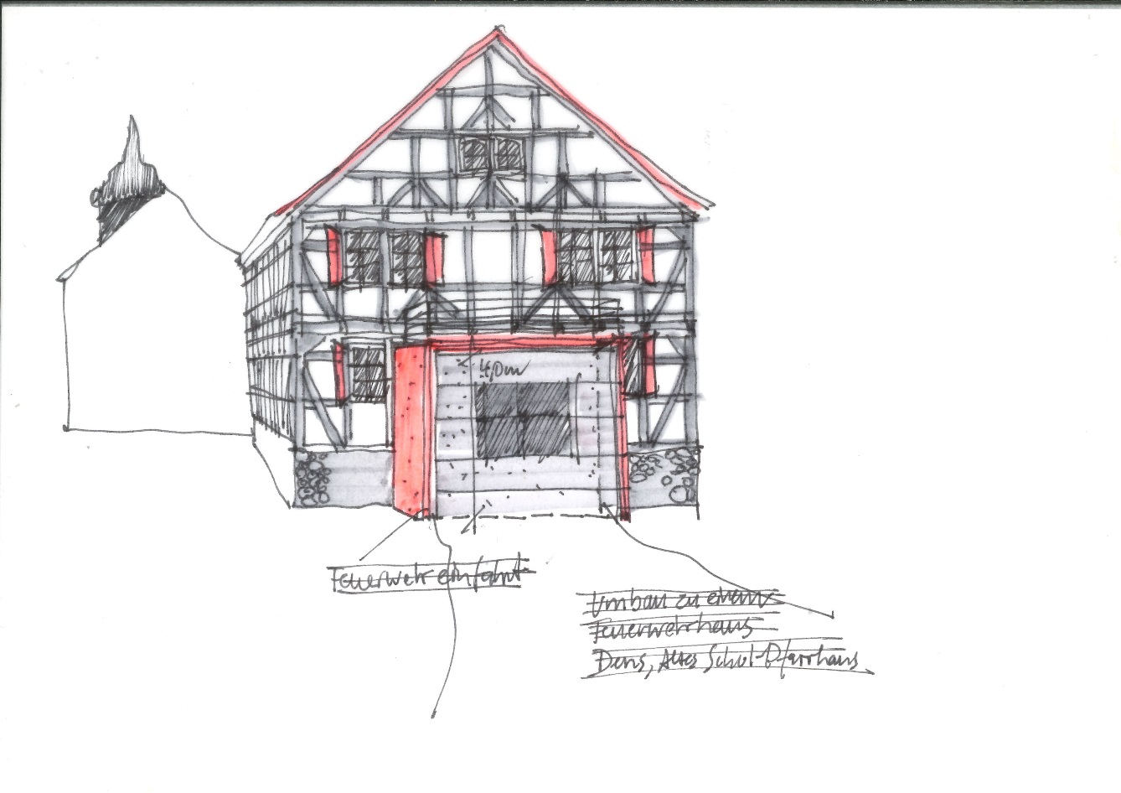***Ansicht von Nordosten***

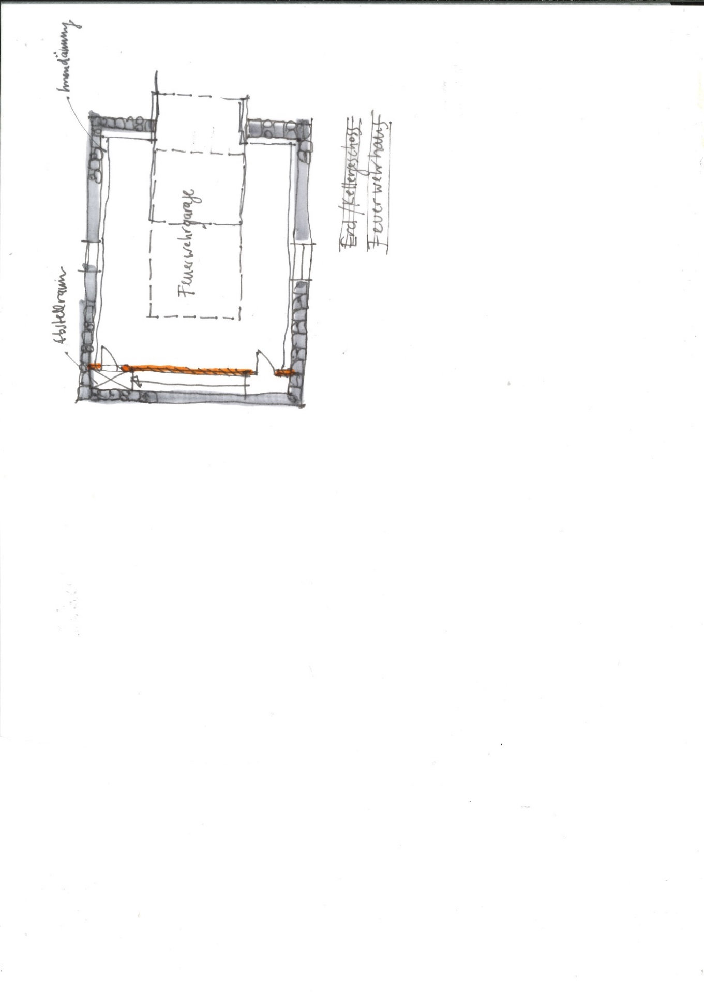***Erdgeschoss Feuerwehr***

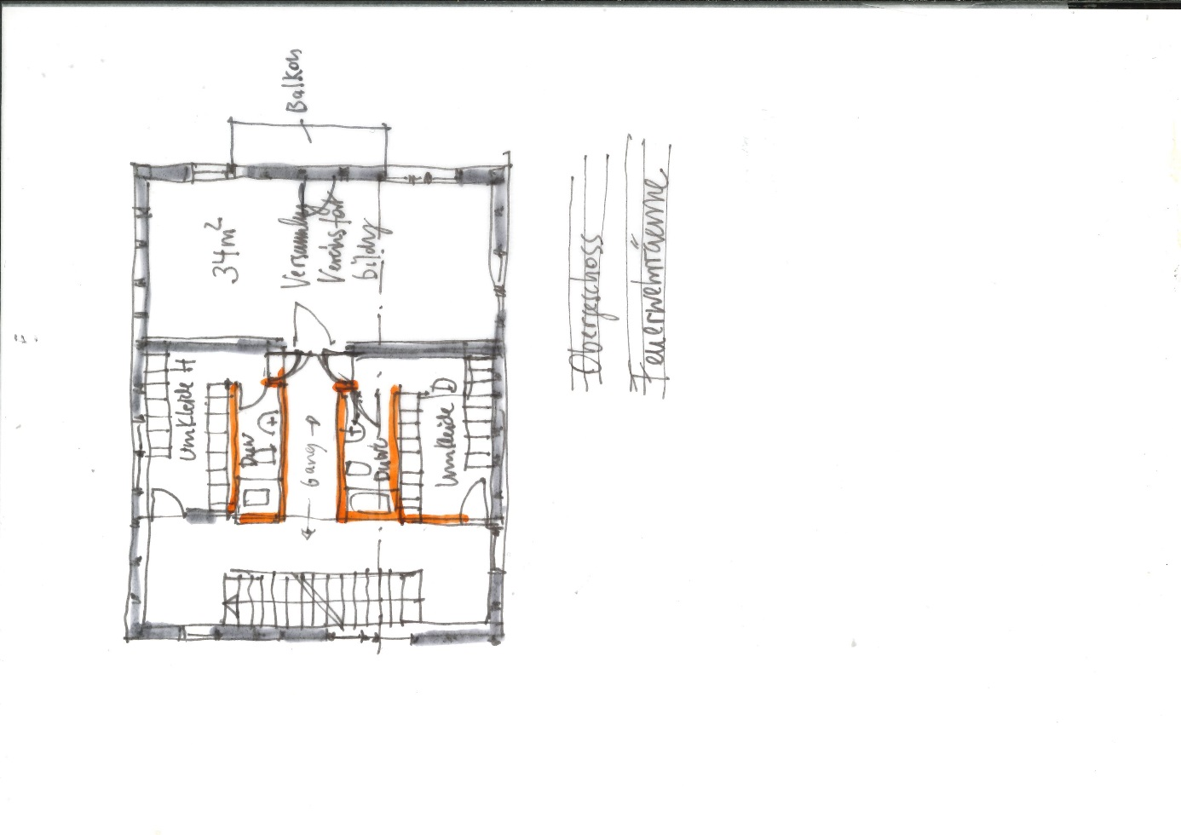 ***Obergeschoss Feuerwehr***

**Technische Angaben:**

-Unterfangung des Ober- und Dachgeschosses mit neuen Trägern

-Abriss des ganzen Innenlebens des Erdgeschosses

-Aufbau einer zweiten tragenden Innenwand vor der Außenwand

-Überprüfung der Natursteinfundamente

-Schaffung eines großen Tores als eingeschobener Kubus in moderner Kombination mit dem Fachwerkhaus

-Außendämmung mit Holzverschalung bei nicht sichtbaren Fachwerkwänden

-Dachgeschossnutzung als Lager auf gedämmter Decke

-Einbau von weiteren notwendigen Fenstern in die Fachwerkstruktur und Rückbau der PVC-Fenster mit Einfügung von Fachwerkbalken

-Einbau einer Zentralheizung ( Keller) und Sanierung eines Kamins

**5.6.Totalabrisses mit kleinerem Ersatzbau zur Schaffung von Freiflächen.**

Wichtig ist ja auch die städtebauliche Position des Hauses, sodass ein Ersatzbau auch in Erwägung gezogen werden könnte. Hier würde aber der Verlust des ein= maligen Fachwerkhauses höher bewertet. Der Neubau in Holzbauweise sollte die Sprache der heutigen Zeit sprechen und die Kubatur des vorgefundenen Fach= werkhauses übernehmen. Spolien aus dem abgerissenen Haus sollten in das Kon= zept miteingebaut werden.

**Beschreibung der Maßnahme.**

Der Abriss sollte schonend und unter Bewahrung der Ausbauteile von statten gehen. Insbesondere könnten alte Türen und Fenster und im besonderen Maße auch ein Hessenmannsfigur und 2-3 Donnerbesen in den Neubau mit einfließen.

Die Außenmaße des hinteren Kubus werden übernommen und das Haus nur bis zum zweiten ehemaligen Bund gebaut. Damit schafft man an der Westseite eine kleine Freifläche, die als Garten genutzt werden kann. Erschließung von der Westseite

Im Erdgeschoss befindet sich ein großer Küche-Essraum mit Zugang auf die südliche Terrasse, hinten quer schließt sich der Wohnraum mit Kamin an. Vorne links kann ein Gästezimmer oder ein Büro mit kleinem Duschbad platziert werden.

Im Obergeschoss ergeben sich 2 Zimmer mit einem großen Bad.

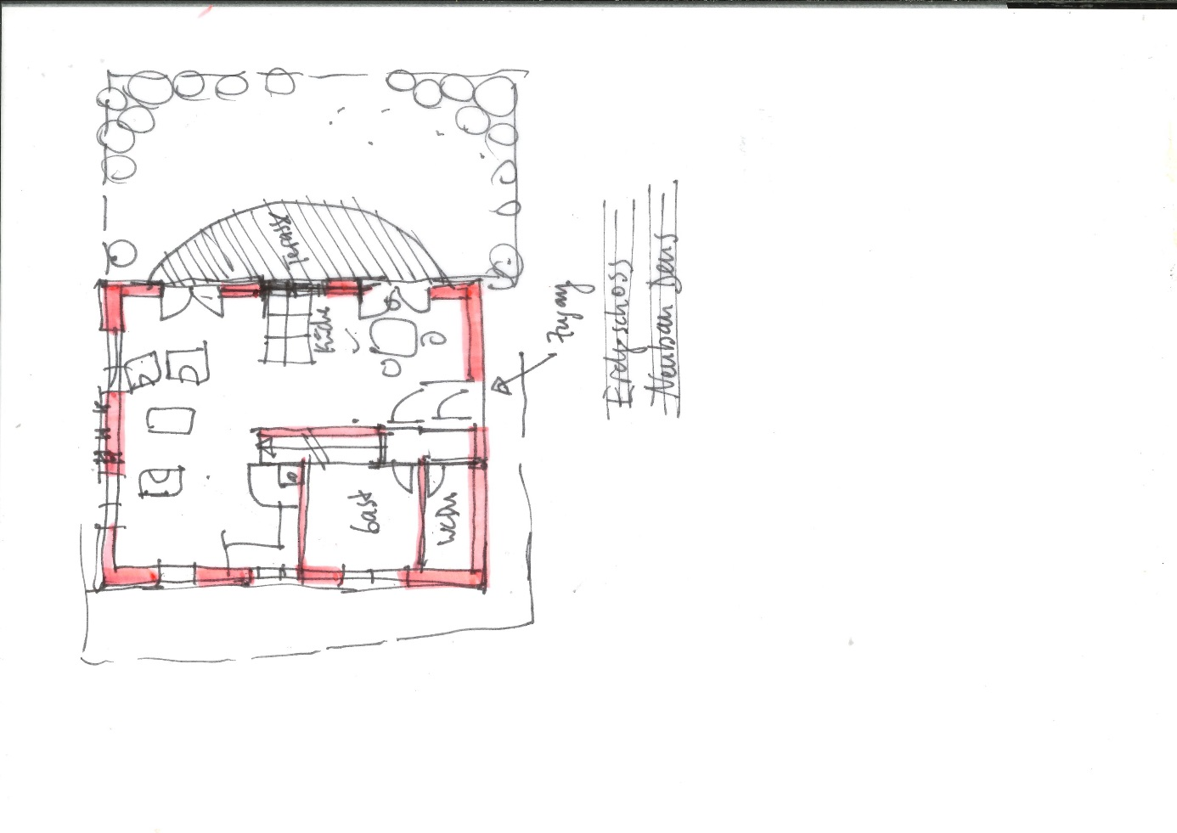***Grundriss Erdgeschoss Neubau***

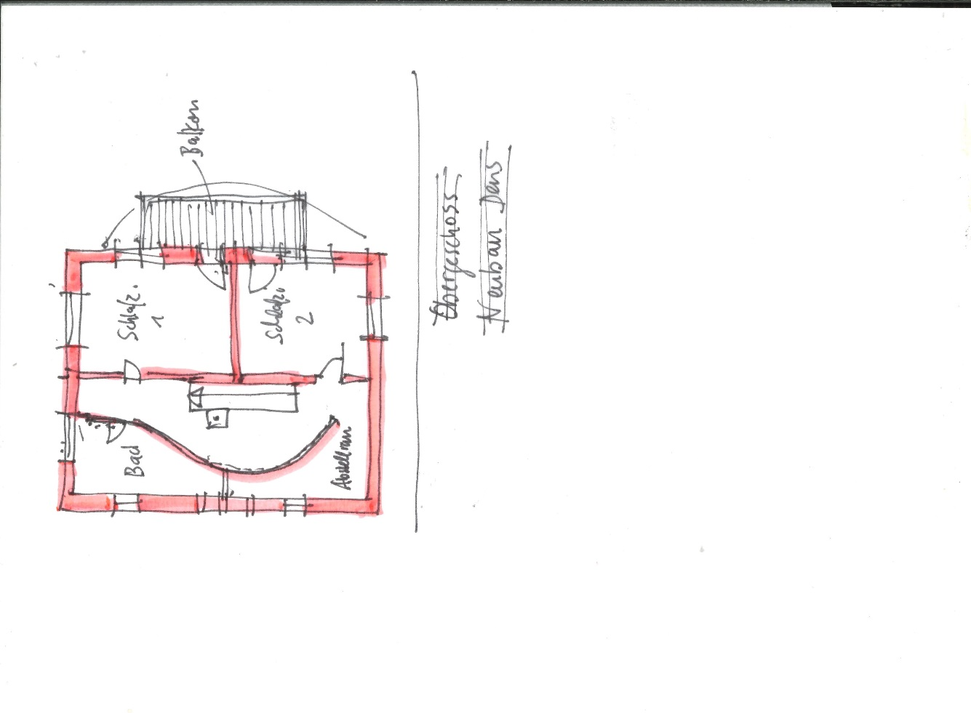***Grundriss Obergeschoss Neubau***

***Ansicht von Nordosten***

#### **6.Bewertung Machbarkeitsstudien 1-4**

#### Die Machbarkeitsstudien 1-4 erhalten das Haus in seiner ursprünglichen Struktur und Form, was als erstes anzustreben gilt. Die vorhandene Trägerstruktur und statische Aufteilung werden nicht berührt, da die Breiten der jeweiligen Bünde eine genügend große Tiefe haben, um die geplanten Nutzungen aufzunehmen. Sowohl die öffentliche Nutzung als auch die beiden Wohnnutzungen des Falles 3 und 4 führen zu einer spürbaren Belebung der Ortsmitte um die Kirche. In einem Werbeslogan für das Wohnen im Denkmal heißt es:

#### **„Durch den Einklang von Baukultur und Landschaft spüren wir unsere Wurzeln, um Kraft zu gewinnen. Machen Sie Urlaub an besonderen Orten und in Denkmälern“**

Genau das lässt sich in Dens in besonderer Weise spüren, da das Haus an einem besonderen Ort neben der Kirche liegt und eine wechselhafte Geschichte aufzuweisen hat. Von hier aus kann das direkt in der Nachbarschaft liegende Richelsdorfer Gebirge erkundet werden, das eine reichhaltige Bergbautradition hat. (Bergbaumuseen in Sontra und Nentershausen). Der Geo-Park Frau-Holle-Land ist ebenfalls nicht weit. Immer wieder trifft man hier auf Schlösser, Burgen und Burgruinen. In der der Region liegt auch die ehemalige Zonengrenze, die auf Natura-Kunstwanderwegen und im WerragrenzPark Herleshausen noch zu erleben ist.

**7.Bewertung Machbarkeitsstudien 5-6**

Die beiden letzten Zukunft Szenarien Feuerwehrhaus und Ersatzneubau sind Sonderlösungen, die einen teilweisen, beziehungsweisen kompletten Verlust des Einzeldenkmals beinhalten, was kritisch bewertet wird. Ein Komplettabriss ohne Ersatzneubau wäre dörferbaulich eine Katastrophe, weil dann der zusammengefallene Hof (Scheunengebäude) in östlicher Richtung eine große negative Wirkung auf das Umfeld ausstrahlen würde. Darüber hinaus bekäme dann die ungeputzte Pultdachhalle direkt gegenüber der Kirche eine große dörferbauliche Bedeutung, ebenso stünde die spartanische 70er Jahre Bauweise des Feuerwehrhauses im optischen Vordergrund.

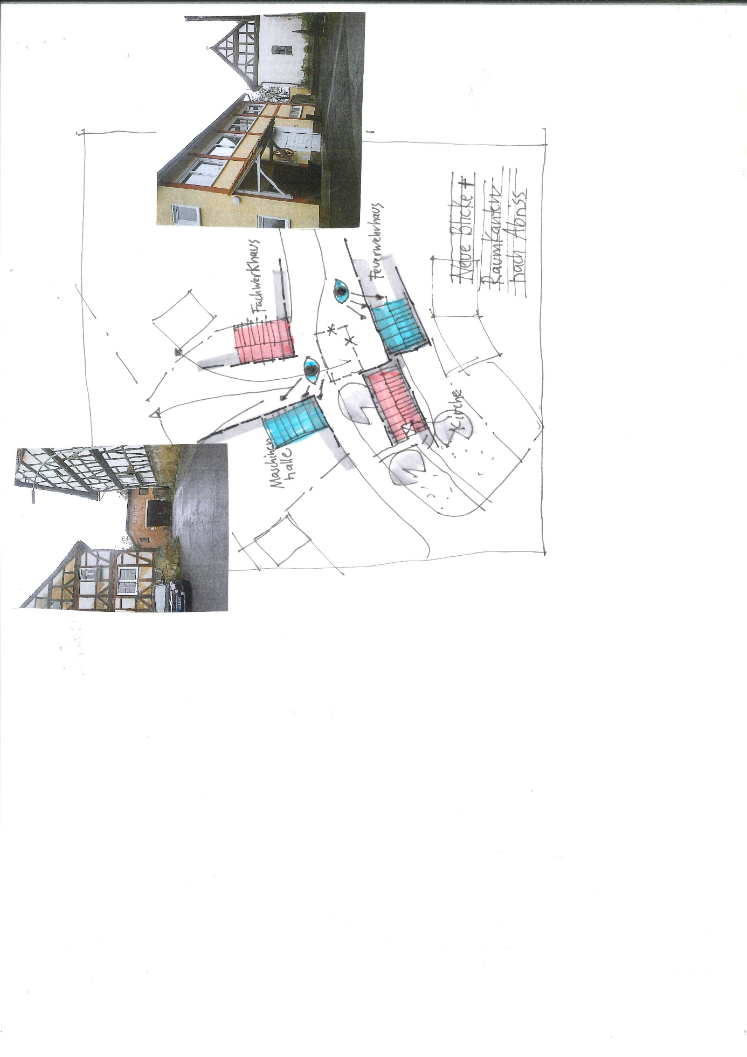

***Neue Blicke und Raumkanten nach Abriss***



***„..und die Erde war wüst und leer“***

Eine Platzgestaltung kann dies auf keinen Fall ausgleichen, und deswegen wird ein Komplettabriss ohne Ersatzbau gar nicht erst als Szenario dargestellt. Ein Abriss bedeutet ja nicht nur ein Verlust des Denkmals, seiner erlebbaren Geschichte und der handwerklichen Schätze, sondern ebenso eine Zerstörung von „grauer Energie“, der besonders in den heutigen energiekritischen Zeiten entgegengewirkt werden muss. Auf diesjährigen Architekturbiennale in Venedig stand die Ressource Altbau ganz im Vordergrund des deutschen Pavillons, denn 40 % unsres Energieverbrauchs geht in den (Neu)bau Bereich!

Zitat aus dem Aufsatz „Alles Häuser sind schön, über den langen Weg zu einer Umbaukultur“ Christoph Grafe, Tim Reinigs in der Arch+ Nr. 252,

***„Alte Gebäude unbedingt erhalten, sie nicht zum alten Eisen zu erklären, sondern als Ressource für die zukünftige Architektur unsrer Städte und Dörfer einzusetzen, wäre konsequent. Es wäre die logische Antwort auf die Bedingungen einer Welt, in der die Rohstoffe knapper werden,…..Dass der bauliche Bestand inzwischen zu einer gigantischen Lagerstätte geworden ist, in der große Mengen an Rohstoffen und Energie gespeichert sind, lässt sich in Zahlen gut fassen. Nicht beziffern lässt sich hingegen, was an ideellen Werten in diesem Bestand gespeichert ist, an Erinnerungen, Bedeutungen und Spuren der Geschichte…. Bestandsbauten- und nicht nur die Denkmäler liefern Orientierungspunkte für die Zukunft.“***

( ***siehe Anlage 9.4. Abrissmoratorium***)

**8.Notsicherung**

**Zum weiteren Vorgehen wäre eine zeitnahe erste Notsicherung des Gebäudes überfällig. Seit Jahren dringt über die undichten Dachstellen Feuchtigkeit ein und zerstört Balken und Ausfachungen. In einer zweiten Kostenschätzung werden die Kosten für eine Dachneudeckung mit Sanierung des Dachstuhls kalkuliert (mittelfristige Arbeiten)**

**Für die beiden Zukunftsszenarien 5- 6 wurden die Abrisskosten separat ermittelt.**

**(*siehe Anlage 9.1. : Kostenschätzung Notsicherung, 9.2. Kostenschätzung Dacherneuerung, 9.3. Abrisskosten)***

**Nach Begutachten eines Statikers ist eine extra Abstützung des Gebäudes im Moment nicht notwendig, da es nirgendswo Einbruch gefährdet ist. Sicher ist eine Notsicherung jetzt das oberste Gebot, damit die Schäden nicht im gleichen Maße weitergehen. Diese könnte dann auf Dauer die Standfestigkeit der westlichen Ecke gefährden. Aber bis jetzt sind die Ecken noch geschlossen und ein Einbruch an dieser Seite nicht zu erwarten.**

**Aufgestellt im November 2023**

**………………………………………………………………………………………..**

**Architekt**